
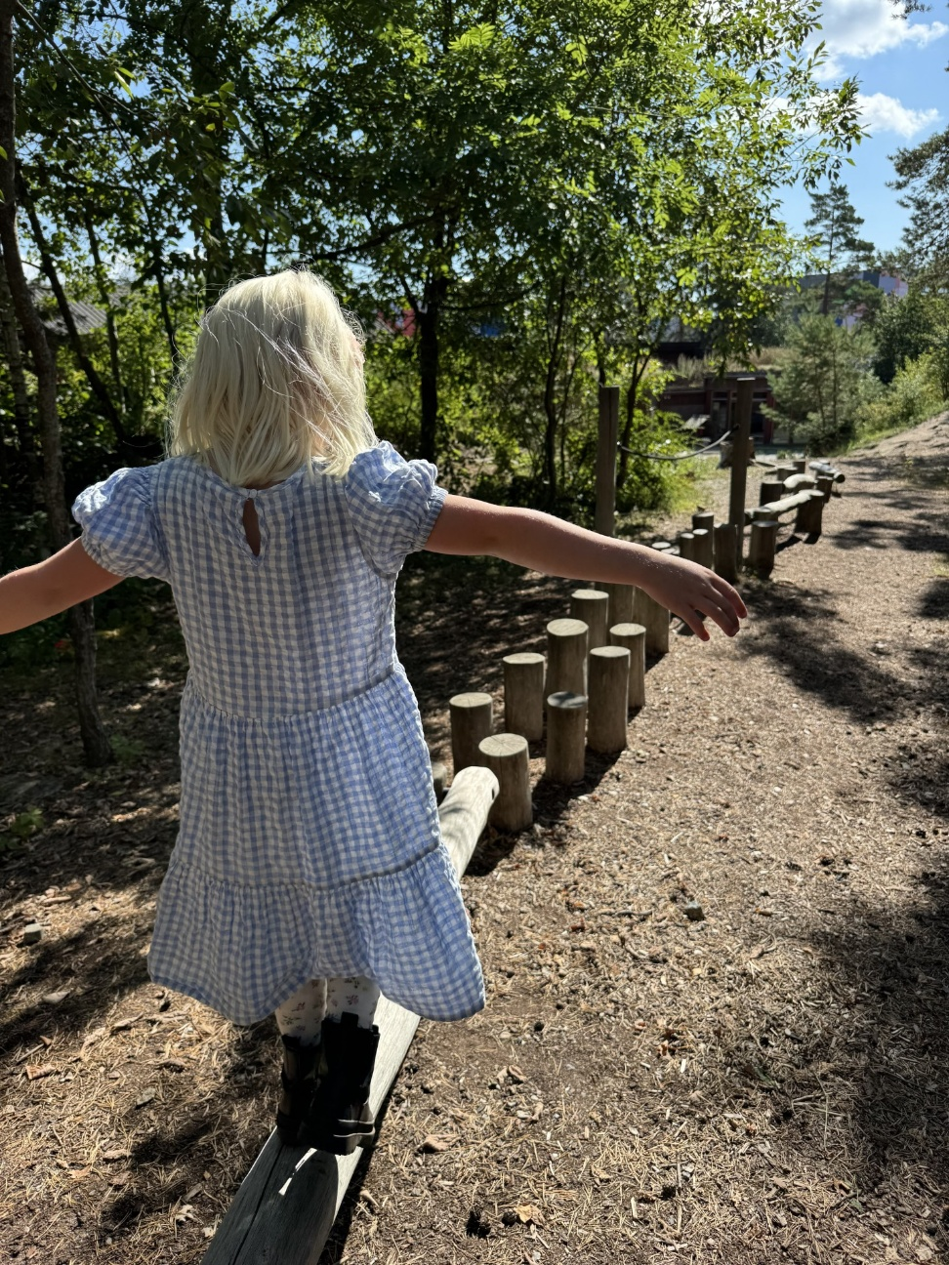

Åpner dører mot verden og fremtiden
- Mangfold og muligheter

Årsplan
Grasmyr naturbarnehage
26-27
Innholdsfortegnelse
1
Innledning 3
Velkommen til Grasmyr Naturbarnehage 3
virksomhetens visjon og verdier 4
Barnehagens profil og satsingsområder 6
Læringsmiljøet i barnehagen vår 10
Barnehagens fagområder 15
Samarbeid med hjemmet 15
Overgangsrutiner 17
Aktivitetsplan for 2026/2027 18
KONTAKT BARNEHAGEn 19

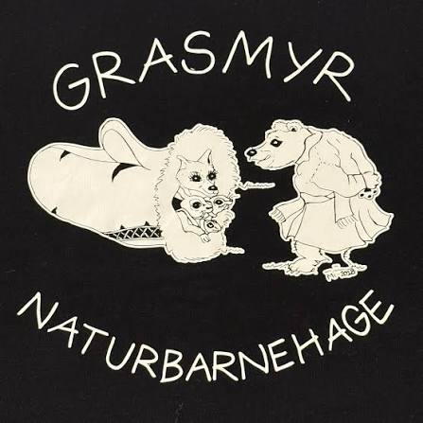

Innledning

Velkommen til Grasmyr Naturbarnehage

Vi ønsker små og store velkommen til et nytt barnehageår her i Grasmyr naturbarnehage. Årsplanen er vårt viktigste verktøy for å vise hvordan vi omsetter Rammeplanen til praktisk pedagogikk i hverdagen. Den skal gi dere innsikt i hva barna opplever, lærer og erfarer gjennom året.
Grasmyr naturbarnehage er en av sju kommunale barnehager i Bamble. Som naturbarnehage bruker vi naturen som arena for lek, utvikling og læring. Vi er heldig å ha skog både i og rett utenfor barnehagen vår. Barna skal få oppleve uteglede, opparbeide seg kunnskapen om naturen og vite hvilke muligheter og ressurser den byr på. Sove i hengekøye, fange innsekter, lage bjørkesaft, smake på neslesuppe og dyrke i grønnsakshagen vår er bare noen ting vi ønsker barna skal oppleve.
Satsningsområdene for dette barnehageåret vil være å gjøre barna robuste, og å;
- styrke de ansattes kompetanse i å legge til rette for inkluderende praksiser som fremmer barns deltakelse, tilhørighet og språklig utvikling i lek og samspill (inkluderende språk- og lekemiljø)
- gi ansatte økt kunnskap og handlingskompetanse for å sikre at barn har det trygt
For å gi de ansatte de beste verktøyene i dette arbeidet, bruker vi blant annet Stine Sofie Barnehagepakke. Gjennom programmet lærer vi mer om hvordan vi kan oppdage tegn og signaler på om et barn opplever vold eller omsorgssvikt, hvordan vi snakker med barn om vanskelige temaer, og hvordan vi hjelper barn på best mulig måte. Samtidig som vi lærer barna om kropp, grenser og egne rettigheter. Målet er at alle barn i barnehagen vår skal ha en trygg oppvekst, og vite at det alltid er lov å si ifra til en voksen.
Robust er et ord vi bruker mye i barnehagen, og med det menes at vi ønsker å gi barna ferdigheter til å håndtere de oppturene og nedturene som kommer og at de klarer reise seg igjen når de møter på motgang eller avvisning. Da er det viktig at vi voksne er på, at vi er der, at vi deltar, at vi engasjerer, at vi veileder og at vi er en trygg havn når de trenger.
Så vi gleder oss til et nytt og spennende år sammen med dere

Mirjam Øvretveit
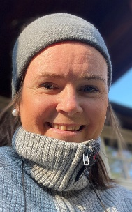
Barnehagestyrer Grasmyr naturbarnehage

virksomhetens visjon og verdier

Barnehagen sin visjon - Mangfold og muligheter

I Grasmyr naturbarnehage er vi opptatt av å se på at vi alle er ulike og at det ikke finnes bare en sannhet. Vi ønsker at alle barn skal blomstre ut ifra egne forutsetninger. Derfor er vår visjon;
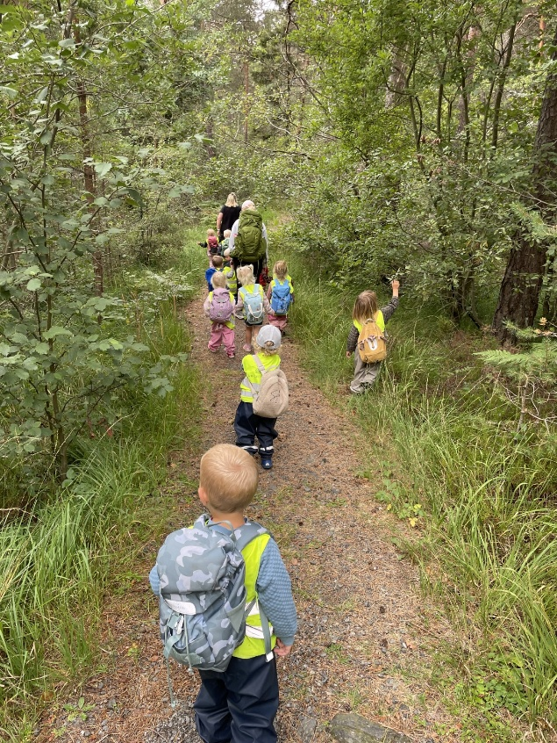
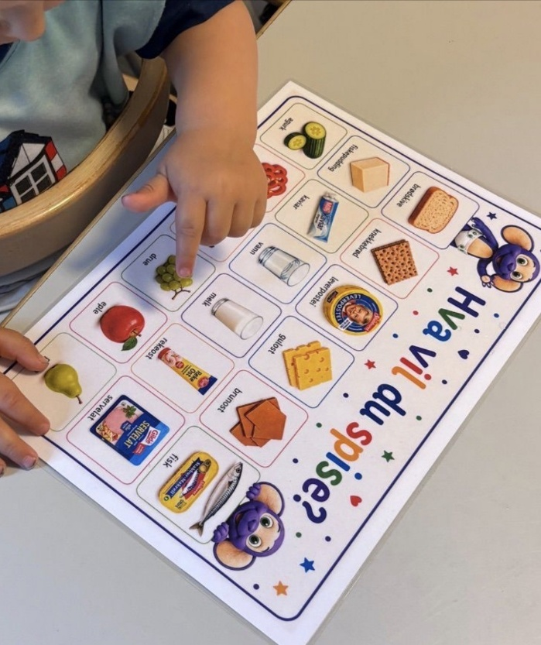
«Mangfold og muligheter»

Begrepet mangfold beskriver barnehagens variasjon av fysisk miljø og mennesker – små og store, språklig og kulturelt. Vi verdsetter mangfoldet gjennom å ta i bruk vårt varierte og flotte nærmiljø og tilbyr ulike aktiviteter ute og inne. Vi er alle forskjellige og har våre styrker. Det er med og skaper et variert mangfold. Vi skal bruke hverandres styrker, og sammen utvikle oss på det.

Hos oss ser vi muligheter fremfor begrensninger. Barn og voksne får muligheten til å utvikle seg og blomstre ut ifra egne forutsetninger. Barnehagen jobber med temaarbeid hvor barnas interesser får styre, og de får ha medbestemmelse i hvilken vei temaene går. Dette er med på å skape et fellesskap hvor det skal være plass til alle. Barnehagen har et aktivt forhold til fortellinger, muntlig og skriftlig. Vi bruker eventyret «Skinnvotten» i temaarbeid og samlinger i barnehagen, og gruppenavnene er inspirert av dette. Budskapet i eventyret er at alle blir inkludert uansett hvem du er. Du har en betydning for andre i det sosiale fellesskapet.

Barnehagens verdier

Våre verdier skal kunne sees, høres og føles uavhengig om du er barn, forelder eller personal. De skal hjelpe oss til å ta riktige valg når vi står overfor ulike situasjoner.

Trygghet
- Vår hverdag er forutsigbar og byr på helhet og sammenheng
- Vi møtes i varme og omsorgsfulle relasjoner
- Vi har en kultur med deling av opplevelser, ideer, tanker og behov
- Vi opplever mye latter, glede og gode historier
- Vi opplever lek og vennskap som blomstrer
- Vi bruker trygghetssirkelen

Inkludering
- Alle opplever seg som en del av fellesskapet
- Alle opplever gjensidighet i samspill
- Vi verdsetter mangfoldet og ser ulikheter som en ressurs
- Leke- og læringsmiljøet inspirerer til felles kreativ lek og aktivitet
- Alle opplever å få positive tilbakemeldinger
- Vi jobber mot å danne vennskap og skape gode relasjoner

Naturglede og uteglede
- Vi bryr oss om og ønsker å ta vare på naturen
- Vi opplever naturens mangfold og erfarer den som leke – og læringsarena
- Vi opplever at naturen fremmer likeverd og tilhørighet
- Naturen benyttes til spenning, fysisk aktivitet og som mestringsarena
- Våre naturopplevelser gir næring til kreativitet og undring

Engasjement
- Vi byr på oss selv og gir plass til andre
- Hverdagen byr på humor, spenning og glede
- Barn og voksne har felles fokus, er nysgjerrige, reflekterte og utforskende
- Barn møter høyt kvalifiserte og profesjonelle voksne

Robust
- Vi skal møte trygge barn og voksne
- Vi skal bidra til økt sosial kompetanse
- Vi skal rustes for å tåle motgang
- Vi skal øve på konflikthåndtering
- Vi skal legge til rette for mestringsglede

Barnehagens profil og satsingsområder

naturprofil

For oss i Grasmyr naturbarnehage betyr det å være en naturprofil;
- å gjøre barna robuste
- å gi barna uteglede
- gi dem kunnskap om naturen
- lære dem om naturen fra jord til bord
- voksne som er engasjerte og deler av sin kunnskap
Å GJØRE BARN ROBUSTE
- Bli trygge i seg selv
- Indre motivasjon
- Takle medgang og motgang
- Oppleve mestring
- Ha omsorg for andre
- Turtaking
- Mangfold og inkludering
FRA JORD TIL BORD
- Erfare hva som kan plantes
- hva i naturen kan spises?
- Hvor kommer maten fra?
- «Følge med» prosessen – barn delaktige
- Sanking og såing

UTEGLEDE
- klær etter vær
- mestring
- samarbeid
- positive opplevelser og erfaringer
- selvstendige
- utforske/nysgjerrige
- bli kjent med årstidene
- vennskap
- turer / oppdagelsesturer
- felles opplevelser
- måltider ute

KUNNSKAP OM NATUREN
- ta vare på naturen
- bålforbud
- førstehjelp
- kunnskap om planter og dyr
- egne grenser og andres
- naturens ressurser
- respekt for naturen
- sporløs ferdsel
- inkludere naturen i temaarbeid

VOKSENROLLEN
- engasjerte voksne - samtaler med barn
- undrende voksne - veilede barn
- bruke naturmateriell - tilstedeværende voksne
- styrke barnas utforskertrang - positive forbilder
- varme og grensesettende - lekende voksne
- positiv holdning til naturen - lar barn få medvirke
- kunnskap om naturen og dens ressurser – den er gratis

HVA VIL DET SI Å HA PLASS I NATURBARNEHAGEN VÅR?
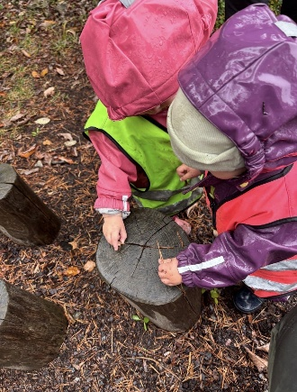
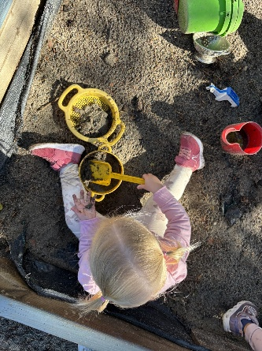
Som naturbarnehage bruker vi naturen som en viktig arena for lek, læring og utforskning. Gjennom daglige naturopplevelser ønsker vi å gi barna «uteglede», kunnskap og erfaringer om naturen, og forståelse for bærekraftig utvikling. Naturen gir rom for kreativitet, bevegelse, undring og fellesskap, og bidrar til å styrke barnas selvstendighet, robusthet og tilhørighet til nærmiljøet. Det betyr at vi er ute i all slags vær, og det å ha klær til riktig vær er kjempeviktig for å gi de gode opplevelsene. Det er foreldrenes ansvar å passe på at barnet har nok klær, skiftetøy, sko, lue, votter og det som trengs for å ferdes ute uansett årstid. Dere kan derfor bli bedt om å ta med alt av klær hjem på fredagene for å påse at barnet har nok skift og rett tøy neste uken. Hvordan ville jeg som voksen likt å skulle være ute med for liten bukse eller for små sko? Eller en dress som lukter sur melk?
Du vil som forelder få med våte, sandete og sølete klær hjem. Eller klær med røyklukt etter vi har brent bål. Eller en dress full av smøreost etter måltid ute. Vit at barna setter pris på disse opplevelsene og erfaringene, og ikke legg den kjipe følelsen din om mer klesvask på barnet ditt. Den smitter nemlig. Men spør og undre deg sammen med barnet om opplevelsene og erfaringene de har hatt den dagen.

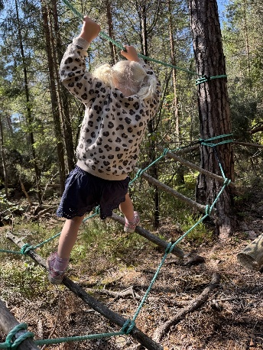
HVA LÆRER OG UTVIKLER BARNA AV Å GÅ I EN NATURBARNEHAGE?

Vi ønsker å gjøre barna nysgjerrige på naturen, at de skal vite hva den kan by på, og vite hvordan naturen kan brukes gjennom de ulike årstidene.
For oss er det ikke nødvendigvis en tur som er målet, men det som skjer på veien. Refleksjonen og undringen sammen med barna og læringen som skjer. Hvem har gått her? Hvilken vei?
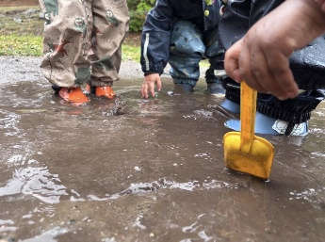
Naturen gir mange muligheter for bevegelse og kreativ lek. Naturen og skogen gir mange uante muligheter for undring, utforskning og motoriske aktiviteter. Gode naturopplevelser setter spor, og vil bidra til å gi barna et ønske om å ta vare på naturen. Det å gå i ulendt terreng, klatre, hoppe, sove i hengekøye, grave, plukke ting fra naturen, grave, spikke og leke i naturene er alle motoriske øvelser som bidrar til bedre grov- og finmotorikk.

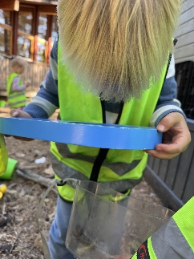

Hvilke dyr har vi funnet i dag mon tro?
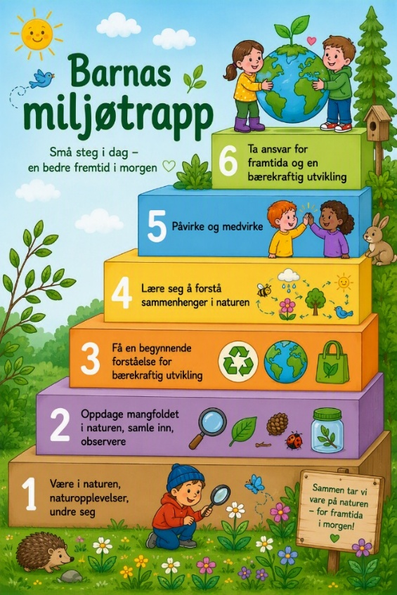
Miljøtrappa
Barnehagens arbeid med bærekraftig utvikling skal, i tråd med rammeplanen, legge til rette for at barna kan utvikle en begynnende forståelse for hvordan dagens handlinger påvirker fremtiden. Ved å bruke pedagogiske modeller som miljøtrappa kan barnehagen operasjonalisere dette samfunnsoppdraget i fagområdet «Natur, helse og bevegelse». Modellen synliggjør hvordan barnets progresjon starter med de nære, sanselige opplevelsene på de laveste trinnene, hvor det å være i og oppdage mangfoldet i naturen legger grunnlaget for en dyp naturfølelse. Rammeplanen understreker at barnehagen skal bidra til at barna blir glade i naturen og utvikler respekt for alt levende. Gjennom verbale refleksjoner på trappas midterste trinn transformeres disse erfaringene til varige holdninger og verdier. Dette ruster barna til å nå de øverste trinnene i miljøtrappa, der de gjennom medvirkning og praktiske miljøtiltak i hverdagen utvikler handlingskompetanse. Slik bidrar barnehagen til å forme ansvarsfulle samfunnsborgere som lærer å ta vare på seg selv, hverandre og naturen.

satningsområdene våre
- ledelse av inkluderende språk- og lekemiljø

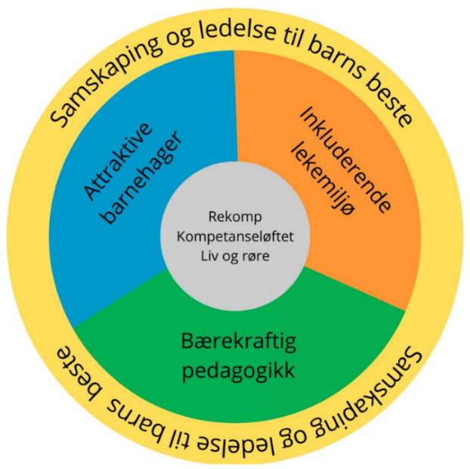
Barnehagens oppdrag er å gi barna et tilrettelagt tilbud i tråd med barnehageloven og rammeplanen. Vi i barnehage ser verdien av å samskape på tvers av eget kommunalområde, andre kommunalområder og sammen med universitet- og høgskole sektoren. Samskaping handler om når ulike profesjoner møtes for å skape en ny og forbedret praksis.
Personalet er den viktigste faktoren for kvalitetsutvikling i barnehagene og vi må kontinuerlig utvikle og endre egen praksis. En viktig faktor er at det bygges kapasitet i hele personalgruppa i barnehagen, det vil si kompetanseheving, personalets motivasjon og arbeid med verdier og holdninger. I lærende profesjonsfellesskap utvikles ny kunnskap ved å ha et forskende praksisnært blikk på barnehagekulturen. For å skape et inkluderende barnehagemiljø er arbeidsplassen den viktigste utviklings- arenaen, der ledere og ansatte utvikler sin profesjonalitet sammen. For å skape lærende profesjonsfellesskap må ansatte ha kompetanse i å lede lærende organisasjonen.
FELLES MÅL FOR BARNEHAGENE I BAMBLE
Satsningsområde for barnehagene i Bamble er «ledelse av inkluderende språk- og lekemiljø». Dette innebærer å styrke de ansattes kompetanse i å legge til rette for inkluderende praksiser som fremmer barns deltakelse, tilhørighet og språklige utvikling i lek og samspill. Gjennom lek utvikler barna språk, relasjoner og tilhørighet, og leken danner et sentralt grunnlag for et inkluderende barnehagemiljø. Barns språkutvikling skjer i samspill med andre og utvikles gjennom meningsfulle aktiviteter.

Felles mål:
- Barnehagen skal støtte barn i å ta vare på seg selv, hverandre og naturen.
- Alle barn er i lek og opplever seg betydningsfulle i fellesskapet
- Barnehagene har en tydelig ledelse og bygger høy kapasitet, gjennom å utvikle kompetanse, motivasjon og felles verdier

GRASMYR NATURBARNEHAGE SINE MÅL OG TILTAK FOR 2026 - 2027
- Skape et inkluderende språk- og lekemiljø
- Voksne som støtter, deltar og veileder inn i lek
- Voksne som utfordrer
- Voksne som er relasjonsbyggere
- Voksne som tilrettelegger for alle barn
- Voksne som bidrar til et trygt og godt barnehagemiljø
- Voksne som smiler og ler
- Bruk av ASK (symbolbilder og tegnstøtte)
- Bruke naturmateriell inn i miljøene

- Styrke de ansattes handlingskompetanse i arbeidet med å forebygge, avdekke og håndtere vold og seksuelle overgrep
- Refleksjonsoppgaver fra barnehagepakken
- Lese bok om hvordan samtale med barn
- Faglitteratur og forskning

- Styrke barnas robusthet
- Vi skal møte trygge barn og voksne
- Vi skal bidra til økt sosial kompetanse
- Vi skal rustes for å tåle motgang
- Vi skal øve på konflikthåndtering
- Vi skal legge til rette for mestringsglede

- Barna skal lære om naturen og det den har å by på
- Vi opplever naturens mangfold og erfarer den som leke- og læringsarena
- Naturen benyttes til spenning, fysisk aktivitet og som mestringsarena
- Naturopplevelser gir næring til kreativitet og undring
- Vi bruker miljøtrappa som modell for å vise barna veien fra naturopplevelser og nysgjerrighet til forståelse, medvirkning og ansvar for en bærekraftig framtid.
- økt kunnskap og handlingskompetanse for å sikre at barn har det trygt

Vi jobber for at alle barn skal ha en trygg og god hverdag. Som en del av dette arbeidet har vi startet opp med opplæringsprogrammet Stine Sofie barnehagepakke, et nasjonalt program utviklet av Stine Sofie stiftelsen. Målet er å gi de ansatte økt kunnskap og handlingskompetanse for å sikre at barn har det trygt. Gjennom programmet lærer vi mer om hvordan vi kan oppdage tegn og signaler på om et barn opplever vold, overgrep eller omsorgssvikt, hvordan vi snakker med barn om vanskelige temaer, og hvordan vi hjelper barn på mest mulig måte.
Rammeplanen pålegger barnehagen å forebygge, avdekke og stoppe vold og overgrep mot barn. Ved å sette dette i systematisk verk gjennom Stine Sofie barnehagepakke, sikrer vi at;
- barnehagen jobber forebyggende og med tidlig innsats
- ansatte får den handlingskompetansen de trenger
- ansatte lærer å se de usynlige tegnene
- trygghet til å ta de vanskelige samtalene
- lovpålagte plikter overholdes
Innhold og materiell i barnehagepakken deles opp i to hovedområder. Det ene handler om å styrke kompetansen til de ansatte gjennom fagstoff, caser, refleksjoner og drøftinger i de ulike møteforaene, og det andre handler om det direkte arbeidet på avdelingene i f. eks samlingsstund. Det følger med materiell som kan brukes ut mot barna og vi voksne har opplæring i bruken før vi gjennomfører. Det handler om å gi barna begreper for hva som er greit og ikke greit, at kroppen tilhører dem selv og at det viktig å si ifra til en voksen.

Læringsmiljøet i barnehagen vår

Plan for trygt og godt barnehagemiljø

Plan for psykososialt barnehagemiljø i Bamble er et verktøy for alle kommunale og private barnehager i arbeidet med barns psykososiale barnehagemiljø, og den gir informasjon til foreldre, myndighetsnivåer og andre interesserte om hvordan dette skal ivaretas.
Barnehagen skal være et trygt, godt og inkluderende sted der alle barn opplever tilhørighet, trivsel, mestring og vennskap. Vi arbeider kontinuerlig og systematisk for å fremme et godt psykososialt barnehagemiljø i tråd med barnehagelovens bestemmelser. Et trygt og godt miljø handler ikke bare om fravær av krenkelser, men også om å skape et fellesskap som fremmer barns helse, lek, læring og utvikling. Vi legger vekt på inkluderende lekemiljøer, barns medvirkning og gode relasjoner mellom barn, ansatte og foresatte.
Barnehagen har nulltoleranse for krenkelser som mobbing, utestenging, diskriminering, vold og trakassering. Alle ansatte har ansvar for å følge med på hvordan barna har det, gripe inn ved behov og bidra til at alle barn opplever seg som verdifulle deltakere i fellesskapet. Vi møter barna med varme, omsorg og tydelige rammer, og har fokus på å utvikle gode relasjoner mellom barn og voksne. Gjennom et nært samarbeid med hjemmet arbeider vi sammen for barnas trivsel og utvikling.
For å sikre at alle barn opplever et trygt og godt barnehagemiljø, bruker vi ulike observasjons- og refleksjonsverktøy gjennom året. Verktøy som Vennskapsbussen og Relasjonsbarometeret gir oss kunnskap om barns vennskap, tilhørighet og relasjoner i barnegruppen, mens barnesamtaler hjelper oss med å få innsikt i hvordan barna opplever sin hverdag i barnehagen. Resultatene brukes som grunnlag for refleksjon, utvikling av praksis og eventuelle tiltak som styrker fellesskapet og sikrer at ingen barn faller utenfor.
Gjennom året vurderer personalet jevnlig barnehagemiljøet på møter og i samarbeid med foresatte. Dersom vi får mistanke om at et barn ikke opplever barnehagen som trygg og god, følger vi aktivitetsplikten ved å undersøke situasjonen, iverksette nødvendige tiltak og evaluere disse i samarbeid med barnets foreldre. Slik ønsker vi å sikre at alle barn får oppleve en hverdag preget av omsorg, inkludering, lekeglede og gode fellesskap.

Barns medvirkning
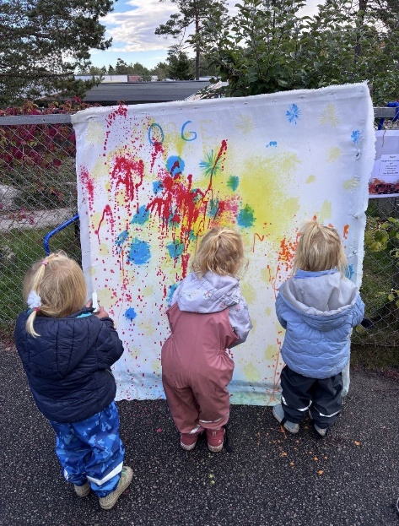
«Barnehagen skal ivareta barnas rett til medvirkning ved å legge til rette for og oppmuntre til at barna kan få gitt uttrykk for sitt syn på barnehagens daglige virksomhet, jf. Barnehageloven § 1 og § 3, Grunnloven § 104 og FNs barnekonvensjon art. 12 (rammeplan s. 27).
Våre prosjektarbeid bygger på barns medvirkning. Vi observerer hva barn sier, gjør og er opptatt av. Ideer og planer springer ut fra disse observasjonene og påvirker barnas lek og aktiviteter. Barna blir tatt med i refleksjonsprosesser, kunnskapssøking og eksperimentering rundt ulike fenomener og tema. Det handler om at barna blir spurt, lyttet til og at de blir opplevd som likeverdig.
Kjennetegn:
- Vi observerer og følger opp alle barns ulike uttrykk og behov
- Vi lar barna medvirke i barnehagens planer for lek og aktivitet
- Vi tilrettelegger for medvirkning på måter som er tilpasset barnas alder, erfaringer, individuelle forutsetninger og behov
- Vi ivaretar barnas trivsel og forebygger utestenging/mobbing (jf. forebyggende plan og handlingsplan mot mobbing)

Danning gjennom omsorg, lek og læring

«Barnehagen skal støtte barna i å forholde seg prøvende og nysgjerrig til omverdenen og bidra til å legge grunnlag for modig, selvstendig og ansvarlig deltakelse i demokratiske fellesskap» (rammeplan s. 21).
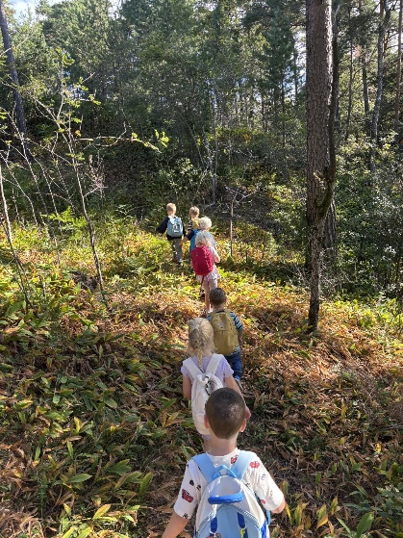
Danning er en utviklingsprosess som starter fra barnets fødsel og er i kontinuerlig utvikling. Det handler om at barnet forstår seg selv i verden og omgivelsene. Det handler om å gi barna impulser som bidrar til ettertanke, nysgjerrighet og undring.
Som personale i barnehagen må vi ha et aktivt og bevisst forhold til egen rolle og hvordan vi i vårt arbeid bidrar til at disse prosessene skjer. Personalet skal ha et bevisst forhold til hvordan barn lærer og hvordan man skaper et godt læringsmiljø.
Lek er barnehagens viktigste lærings – og danningsarena. Barn leker først og fremst fordi det er gøy, noe som gir leken egenverdi. Gjennom leken utvikles språket, vennskap knyttes, opplevelser bearbeides og ferdigheter utprøves.
Omsorg ligger som et grunnlag for all lek og aktivitet, slik at barn opplever en god dannelsesprosess. God relasjon mellom voksen og barn bærer preg av lydhørhet, nærhet, innlevelse, evne og vilje til samspill.

Livsmestring og helse

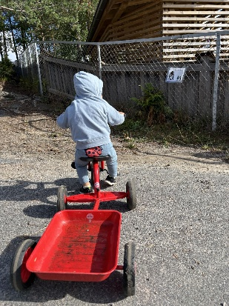
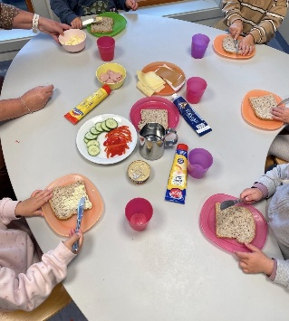
Ifølge rammeplanen skal barnehagen ha en helsefremmende og forebyggende funksjon, og bidra til å utjevne sosiale forskjeller. Barnas fysiske og psykiske helse skal fremmes, og vi skal bidra til barnas trivsel. Gjennom å være en Liv og Røre-barnehage ønsker vi å fremme bevegelsesglede, matglede og inkluderende aktiviteter. Vi vet at fysisk aktivitet og kosthold har stor betydning for barns helse, både fysisk og psykisk. Vi ønsker at barn skal få mulighet til å sanse og oppleve med kroppen som utgangspunkt. Fysisk aktivitet og bevegelsesglede vil knyttes opp mot barns lek, og det legges vekt på å skape positive opplevelser. Anbefaling fra helsedirektoratet er 180 minutter fysisk aktivitet hver dag.
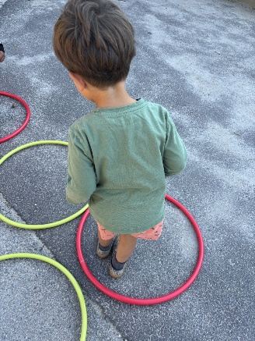
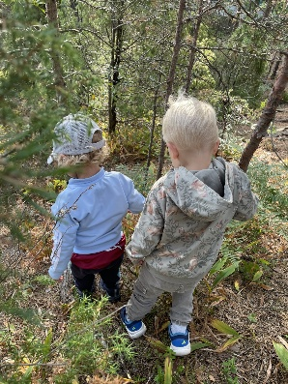
Utvikling av en god og sunn livsstil i barneårene er viktig for god helse i voksen alder. Måltider og matlaging i barnehagen skal gi barna et grunnlag for å utvikle matglede og sunne helsevaner, og vi skal oppfordre til MATMOT. Vi har varmmat en gang i uken, og menyene settes opp etter nasjonale føringer.
Kjennetegn;
  - Barna er delaktige i matlagingen
  - Måltidene er en arena for hygge og gode samtaler
  - Personalet er gode rollemodeller
  - Fysisk aktivitet foregår daglig og er en naturlig del av hverdagen

Sosial kompetanse

«Sosial kompetanse er en forutsetning for å fungere godt sammen med andre og omfatter ferdigheter, kunnskaper og holdninger som utvikles gjennom sosialt samspill» (Ram.pl s. 22).
Sosial kompetanse vektlegges spesielt fordi forskning viser at barn som i tidlige år viser høy grad av sosial kompetanse og selvregulering, er særlig godt rustet til å klare seg faglig og sosialt på skolen og i videre utdanning og arbeidsliv.
Hos oss har vi fokus på implementering av den autoritative voksenrollen, tidlig innsats, gjøre barna robuste og utvikling av barnehagen som en lærende organisasjon for barn og voksne. Vi ønsker at barn skal møte voksne som handler ut fra like verdier og holdninger. Derfor har vi utarbeidet felles forventninger til den autoritative voksenrollen i barnehagen slik at barna blir møtt med de samme forventninger hos hver enkelt voksen.
DEN AUTORITATIVE VOKSENROLLEN
I vår barnehage forventer vi at du bygger varm I vår barnehage forventer vi at du er varm, tydelig relasjon ved at du; og grensesettende voksen ved at du;

- deltar aktivt i lek og samspill med barna  - tar barna på alvor, viser interesse og er nysgjerrig på det barna sier og gjør  - er bevisst ditt eget kroppsspråk  - inviterer til glede og humor  - anerkjenner barnas følelser og hjelper dem finne gode løsninger  - har blikk kontakt, er nede på gulvet og i trærne – der barna er  - er bevisst din kommunikasjon med andre barn og voksne  - er til stede – mobilfri sone | - går bort til barnet og setter grenser ved rolig og tydelig samtale  - stopper uønsket atferd og er i forkant  - hjelper barnet til å finne gode løsninger  - forebygger negativ atferd i «fredstid»  - viser at du setter pris på barnet til tross for barnets handling og atferd

Temaarbeid
Vi jobber temabasert i det pedagogiske arbeidet hos oss. Det betyr at vi observerer barna noen uker og ser hva de er opptatt av og leker med før vi finner ut av hva slags tema vi skal ha over ca. 3 måneder. Vi ser på barnas fokus og interesser, og lar dem få medvirke inn i temaet. Hva kan vi gjøre med for eksempel lekemiljøet vårt eller hvilke aktiviteter kan vi dra inn?.
Vi lager en pedagogisk planmodell hvor vi beskriver målsettinger, har praksisfortelling, ser på voksenrollen og ser på hvilken måte de ulike fagområdene i rammeplanen kan dras inn. Vi evaluerer jevnlig siden det er barnas interesse og medvirkning som styrer, og dette kan endres underveis. F. eks kan de på småbarn være opptatt av krypdyr og starte opp med dette som tema. Etter en stund ser de at det kun er edderkoppen som fenger. Da evaluerer vi og ser at fremover blir edderkoppen temaet vi skal jobbe med.

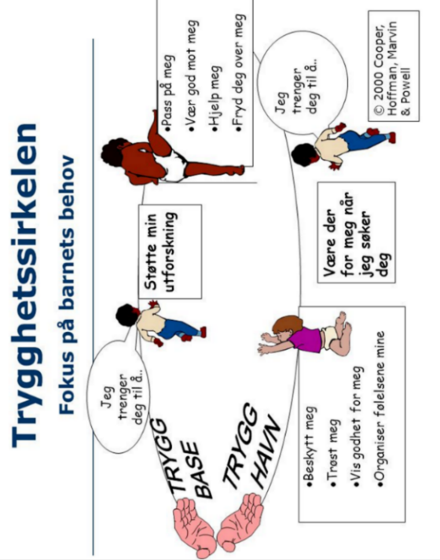
Trygghetssirkelen

Barna i barnehagen er avhengig av gode og trygge tilknytninger til de voksne i barnehagen, og det er derfor svært viktig at de voksne mestrer å etablere gode og trygge relasjoner til barna. Trygge relasjoner viser seg å ha stor innvirkning på barna psykiske helse og legger grunnlaget for videre emosjonell, sosial og kognitiv utvikling. For at vi voksne i barnehagen skal kunne etablere trygg tilknytning til barna, er vi avhengig av å kunne forstå barnet innenifra. Et verktøy vi bruker for å forstå og møte barnas behov er trygghetssirkelen.
De voksne trenger å være store, sterke, kloke og gode

Samarbeidspartnere

- Helsestasjon
- PPT og spesialpedagogisk kompetansesenter
- Sosiale tjenester/ barnevernstjenesten
- Flyktningstjenesten
- Fysioterapeut
- Universitetet i Sørøst-Norge
- HABU og BUP
- Skoler og andre barnehage

Barnehagens fagområder

«Fagområdene gjenspeiler områder som har interesse og egenverdi for barn i barnehagealder, og skal bidra til å fremme trivsel, allsidig utvikling og helse. Barnehagen skal se fagområdene i sammenheng, og alle fagområdene skal være en gjennomgående del av barnehagens innhold» (Rammeplan s. 47).
Rammeplan for barnehage viser til syv fagområder som skal ligge til grunn for innholdet i barnehagen – 1. Kommunikasjon, språk og tekst, 2. Nærmiljø og samfunn, 3. Kropp, bevegelse og helse, 4. Etikk, religion og filosofi, 5. Antall, rom og form, 6.Natur, miljø og teknologi og 7. Kunst, kultur og kreativitet. Hvert fagområde dekker et vidt læringsfelt.
Grasmyr naturbarnehage jobber tverrfaglig med fagområdene gjennom prosjektarbeid, lek, aktiviteter og rutinesituasjoner i hverdagen. Vi legger til rette for undring, utforsking og skapende aktiviteter gjennom bruk av ulikt materiell og utstyr, teknologi og digitale verktøy.
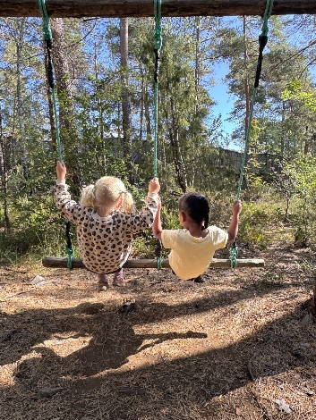
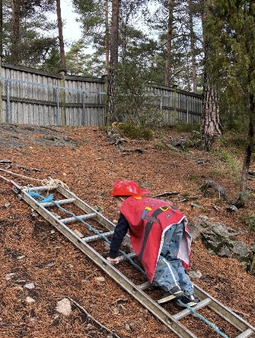
Arbeidet med fagområdene blir tilpasset barnas alder, interesser, barnegruppens sammensetting og øvrige forutsetninger. Alle skal få mulighet til å møte utfordringer som svarer til deres utviklingsnivå.
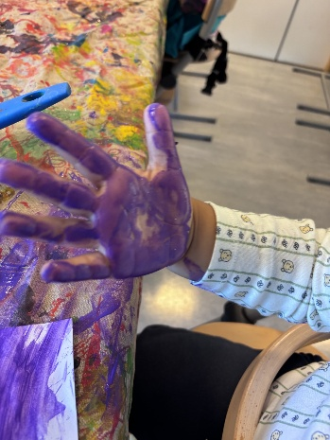
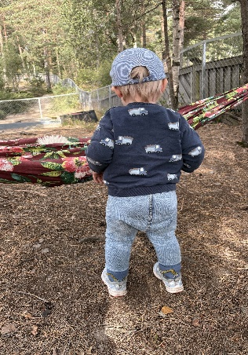

Samarbeid med hjemmet

Visma
Barnehagen bruker VISMA barnehage (app) som digitalt kommunikasjonsverktøy mellom ansatte og foresatte. Her kan det sendes meldinger mellom barnehagen og foresatte, og barnehagen kan legge ut informasjon om ukeplan, aktiviteter, dagen i dag, bilder, invitere til arrangementer og foreldresamtaler osv. Foresatte må svare på ulike skjemaer som gjelder barna inne i appen, bl.a. samtykker og helseopplysninger. Vi ber foresatte melde ulike typer fravær og sette opp feriedager frem i tid i VISMA.

Foreldresamarbeid
Samarbeid mellom hjemmet og barnehagen er et viktig fundament for at barna skal ha et godt barnehagetilbud. En god og åpen dialog er viktig. Foreldre og barnehage har et felles ansvar for barnets trivsel og utvikling slik at vi i fellesskap kan skape et godt barnehagemiljø.
Vi ønsker at foreldrene skal ha medvirkning på barnehagens planer gjennom å gi tilbakemelding på dokumentasjoner og pedagogisk planmodell. Gjennom våre planer og vurderinger skal foreldrene få innsyn i barnas hverdag slik at det blir tydelig hva foreldrene kan forvente av barnehagen.
Det er foreldremøter og foreldresamtaler to ganger i løpet av barnehageåret. Henholdsvis på høst og vår. Foreldremøtene er ofte felles på høsten med tema og avdelingsvis på våren, men sees også utfra behov. Foreldresamtalene skal være en felles arena hvor vi sammen kan dele perspektiver og gir barnet de beste forutsetningene for en trygg og god hverdag. Ønsker man flere enn to foreldresamtaler kan dere ta kontakt.

Samarbeidsutvalg (SU)
Samarbeidsutvalget består av representanter for foreldre, ansatte og eier og har som oppgave å være et rådgivende, kontaktskapende og samordnende organ. Foreldrene velger hver høst nye foreldrerepresentanter. Samarbeidsutvalget skal forelegges saker som er viktige for foreldrene, slik som budsjett, driftsendringer og arealutnyttelse. Barnehagens årsplan skal fastsettes av samarbeidsutvalget. Utvalget plikter også å påpeke overfor eier og melde fra til tilsynsmyndigheten dersom barnehagen ikke drives innenfor gjeldende rammer.
Samarbeidsutvalget består av følgende foreldrerepresentanter i 2026/2027;
Liten base: Velges på foreldremøte i oktober – info kommer

Stor base: Linn Sørø Berggren 91309403 linn_lso@hotmail.no

Bamselabb: Rikke Edin 94130769 bvs_ri_ta@hotmail.com

Øvrige representanter i SU;
Politisk representant: Kai Usterud Braathen
Eier: Mirjam Øvretveit
Verneombud: Irene Sanden og Therese Eikland
Ansatt repr. Utdanningsforbundet: Mari Alice Nordaundet-Nyhus
Ansatt repr. Fagforbundet: Monica Bamle

Overgangsrutiner

når barnet beynner i barnehagen
«Barnehagen skal i samarbeid med foreldrene legge til rette for at barnet kan få en trygg og god start i barnehagen. Barnehagen skal tilpasse slik at barnet får tid til å bli kjent, etablere relasjoner og knytte seg til personalet og til andre barn» (rammeplan s. 33).
Tilvenning i barnehagen skjer på barnets premisser og i tett dialog mellom foreldrene og personalet. Slik gjør vi det;
- Foreldremøte og besøksdag for alle nye på våren før oppstart
- Kontaktpersoner; Barnet får en eller to faste voksne å forholde seg til den første tiden i barnehagen. Her bygges trygghet og tillit den første tiden.
- Tid nok; Det må settes av nok tid fra både foreldrenes og personalets side. Tradisjonelt settes det av tre dager til barnehageoppstart. Selv om dette har sammenheng med rettigheter foreldrene har i arbeidslivet, mener barnehagen likevel at dette av og til kan være for lite. Hvis barnet har behov for lenger tid, er det lurt å ha noe kortere dager om man får det til.
- Oppstartsamtale; Gjennomføres oftest i løpet av første uken. Samarbeidet med hjemmet er avgjørende for barnets trivsel og utvikling i barnehagen. Oppstartsamtalen er et av tiltakene for å få dette til. Gjennom samtalen knyttes den første kontakten og grunnlaget legges for videre samarbeid.

overganger innad i barnehagen
«Overganger skjer også innad i barnehagen. Personalet skal sørge for at barn og foreldre får tid og rom til å bli kjent med barna og personalet når de bytter avd.» (rammeplan s. 33).
Vi sender ut informasjon og er i dialog med foreldre om nye grupper og sammensetninger. Vi ønsker å etterstrebe at en kjent voksen følger gruppa eller barnet. Vi har ofte tilvenning til ny base i god tid før overgangen skal skje, og vi informerer foreldre om tilvenning i barnehagen.

overgang til skolen
«Barnehagen skal i samarbeid med foreldre og skolen legge til rette for at barna kan få en trygg og god overgang fra barnehage til skole og evt. skolefritidsordning» (Rammeplanen).
Barnehagen starter opp med skoleforberedelser det siste året barna er i barnehagen. En gang i uken har vi førskolegruppe der vi jobber med skoleforberedende aktiviteter. Vi har fokus på sosiale, språklige, motoriske og digitale ferdigheter.
På våren blir vi invitert på skolebesøk til både SFO og førsteklasse. Her får barna møtt andre barn de skal gå sammen med, samt lærere og ansatte på SFO. Dette er med på å trygge barna og gi de en god overgang til skole.
Barnehagen arrangerer en avslutningstur for alle førskolebarna på slutten av året og her er også foreldre velkomne til å bli med

Aktivitetsplan for 2026/2027
Måned | Aktivitet | Hvem
September | Planleggingsdag 11.09.26  Liv og røre dag 16.09.26  Brannvernuke uke 38 | Personalet  Barn og personal  Barn og personal
Oktober | Foreldremøte og foreldresamtaler  FN-dagen 23.10.26  Liv og røre dag 28.10.26 | Foreldre og personal  Barn og personal  Barn og personal
November | Foreldremøte og foreldresamtaler  Liv og røre dag 25.11.26  Planleggingsdag 27.11.26 | Foreldre og personal  Barn og personal  Barn og personal
Desember | Barnas julebord 02.12.26  Lucia feiring 11.12.26  Nissefest 17.12.26 | Barn og personal  Alle  Barn og personal
Januar | Planleggingsdag 04.01.27  Liv og røre dag 27.01.27 | Personal  Barn og personal
Februar | Samenes dag 05.02.27  Liv og røre dag 24.02.27 | Barn og personal  Barn og personal
Mars | Karneval 03.03.27  Barnehagedagen og EID feiring 09.03.27  Påskekafe 19.03.27  Verdens down syndrom dag 21.03.27  Liv og røre dag 31.03.27 | Barn og personal  Barn og personal  Alle  Barn og personal (Rockesokk)  Barn og personal
April | Verdens autisme dag 02.04 27  Liv og røre dag 30.04.26 | Barn og personal (ha på noe blått)  Barn og personal
Mai | Dugnad 04.05.26  17- mai feiring 14.05.26  Liv og røre dag 26.05.27  Fotballtrøyefredag 28.05.27 | Alle  Barn og personal  Barn og personal  Barn og personal (
Juni | Planleggingsdager 03. og 04. juni 27  Pridemåned  Sommeravslutning 16.06.27 | Personalet  Barn og personal  Alle

KONTAKT BARNEHAGEn

Telefon:
Barnehagestyrer: 35 96 59 20 / 90 18 19 34
Pilemus: 948 69 161
Haremann: 481 64 994
Friskefrosk: 911 26 764
Revemor: 418 61 677
Bamselabb: 481 64 993

E-post:
Barnehagestyrer: Mirjam Øvretveit mirjam.ovretveit@bamble.kommune.no
Pedagogiske ledere;
Pilemus: Eirin Thunes Karlsen eirin.thunes.karlsen@bamble.kommune.no
Haremann: Kenneth Solheim kenneth.solheim@bamble.kommune.no
Friskefrosk: Gro Evensen Walle groevensen.walle@bamble.kommune.no
Revemor: Mari N. Nyhus mari.a.nordaunet-olsen@bamble.kommune.no
Bamselabb: Adrian Molund adrian.molund@bamble.kommune.no

Sosiale medier:
Facebook: Grasmyr naturbarnehage
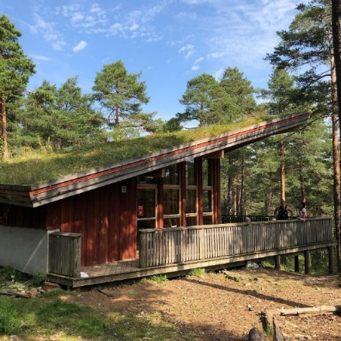
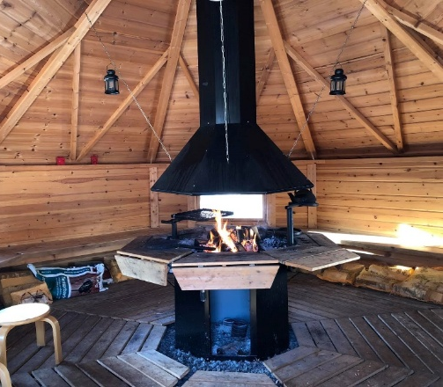
Instagram: Grasmyr naturbarnehage

